Муниципальное бюджетное общеобразовательное учреждение«Красноключинская основная общеобразовательная школа»

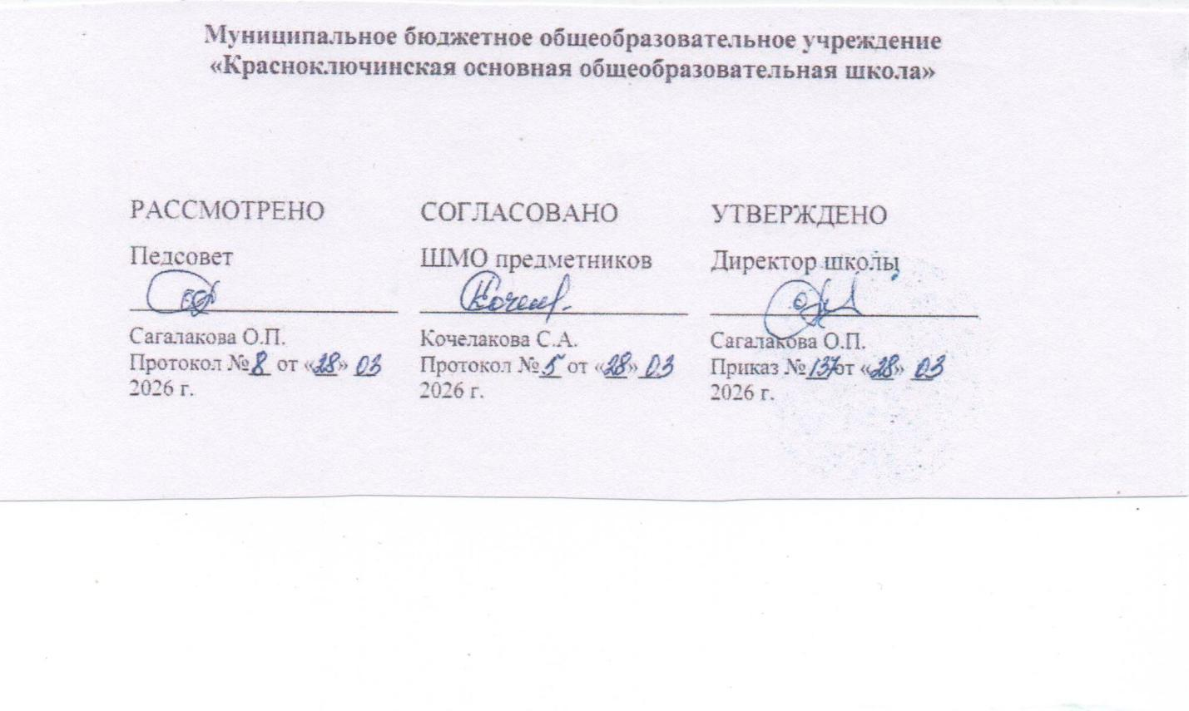‌
Рабочая программа
психокоррекционных занятий для обучающегося
с задержкой психического развития
«Путь к себе»
вариант 7
8 класс.

Составил: педагог психолог
Тохтобина Наталья Николаевна
первая квалификационная категория

аал Красный Ключ
2025-2026 учебный год‌
  - Пояснительная записка
Личность – это конкретный человек, как носитель сознания. Личностью не рождаются, а становятся в процессе становления человека, в общении и жизнедеятельности. Каждая личность индивидуальна и оригинальна совокупностью своих свойств. На раннем этапе формирования личности уровень субъективно-личностных отношений диктуется главным образом взрослыми, а в подростковом возрасте они определяются расширяющимисяобщественными обязанностями, учением и ростом индивидуального самосознания. В этот период значительно изменяется социальный состав подростка.Известно, что в подростковом и юношеском возрасте усиливается стремление к самовосприятию, к осознанию своего места в жизни и самого себя как субъекта отношений с окружающими. С этим сопряжено становление самосознания.
Подростковый возраст – благоприятный период для развития многих сторон личности, например таких, как познавательная активность, любознательность. Подростковый возраст является важным периодом для развития самосознания ребенка, его рефлексии, Я-концепции. Обычно в этом возрасте знакомятся с литературой по самовоспитанию, научно-популярной литературой по психологии. Однако за интересом к проблемам самовоспитания, желанием понять и изменить себя в этом возрасте, как правило, еще не стоят какие-либо конкретные действия или же они выполняются крайне непоследовательно и недолго. Поэтому подростки нуждаются в специальной помощи в организации и осуществлении процесса саморазвития.
Современные исследования отечественных и зарубежных авторов показывают, что у детей с задержкой психического развития (ЗПР) высок риск нарушений поведения, что становится наиболее очевидным в подростковом возрасте и обусловливает необходимость целенаправленной коррекционной работы с детьми данной категории.
Предлагаемая программа занятий предназначена для психокоррекционной работы с учащимися средней школы с ограниченными возможностями здоровья.
Адресность программы: учащиегося основной школы с ограниченными возможностями здоровья (8 класс).

Психолого-педагогическая характеристика обучающихся
Задержка психического развития (ЗПР) не является грубым нарушением в развитии ребенка, оно выражается в замедленном темпе созревания различных психических функций. Для психической сферы таких детей наиболее характерным является сочетание дефицитарности функций с сохранными. Эта дефицитарность высших психических функций может сопровождаться инфантильными чертами личности и поведения детей. В отдельных случаях при этом, у одних детей снижается работоспособность, у других - произвольность в организации деятельности, а у третьих - мотивация к различны видам познавательной деятельности. Часто дети с ЗПР показывают более низкий уровень интеллектуального развития, который не соответствует их возрасту об этом можно судить, наблюдая, как они выражают свои эмоции и взаимодействуют с окружающими. Интересы, потребности, уровень развития познавательных процессов таких детей соответствуют уровню развития детей более младшего возраста.
Дети с ЗПР обладают ограниченным опытом активного и разнообразного контакта с окружающим миром. Складывающаяся у них картина окружающего недостаточно полная и подробная, либо слишком общая и преимущественно вербальная. Представления о мире фрагментарные и стереотипные, ограниченные конкретными, привычными ситуациями, порождающими искажение или однозначность в восприятии и понимании происходящего. Картина мира недостаточно упорядочена во времени и пространстве, что препятствует освоению представлений о закономерном развитии событий, взаимосвязи человека с целым и изменчивым миром.
Еще одной немаловажной особенностью детей с ЗПР является снижение потребности в общении как со сверстниками, так и со взрослыми, что выражается в повышенной тревожности по отношению к людям, от которых они зависят. В случае затруднении в деятельности такой ребенок скорее склонен прекратить работу, чем обратиться к взрослому за помощью. Дети почти не стремятся получить от взрослых оценку своих качеств в развернутой форме, обычно их удовлетворяет оценка в виде недифференцированных определений типа «хороший мальчик», «молодец». Среди личных контактов детей с ЗПР преобладают более простые. Также наблюдается низкая эффективность общения таких детей друг с другом во всех видах деятельности.
При разработке рабочей программы учитывались особенности развития эмоционально-волевой, коммуникативной и поведенческой сфер, а также учитывалась специфика развития психики на данном возрастном этапе.
Цель: Развитие самоисследования и самосознания учащихся для предупреждения эмоциональных нарушений на основе внутренних и поведенческих изменений, развитие представлений об окружающей действительности, собственной личности и взаимоотношениях с другими людьми.
Задачи:
- Коррекция недостатков осознанной саморегуляции познавательной деятельности, эмоций и поведения, формирование навыков самоконтроля.
- Гармонизация психоэмоционального состояния, формирование позитивного отношения к своему «Я», повышение уверенности в себе, формирование адекватной самооценки.
- Развитие личностного и профессионального самоопределения, формирование целостного «образа Я».
- Развитие различных коммуникативных умений, приемов конструктивного общения и навыков сотрудничества.
- Стимулирование интереса к себе и социальному окружению.
- Развитие продуктивных видов взаимоотношений с окружающими сверстниками и взрослыми.
- Научить ребенка контролировать свои негативные эмоциональные проявления, посредством повышения стрессоустойчивости.
- Выявить отношение подростка к собственному здоровью и повысит мотивацию к выбору здорового образа жизни.
- Предупреждение школьной и социальной дезадаптации.
Формы и методы работы: основной формой работы является групповое занятие с элементами психологического тренинга. Технология психологического тренинга как вид образовательной практики, в которой ведущей деятельностью является тренировка, т.е. закрепление определенной реакции, действия, умения посредством повторения упражнений. Основное содержание групповой работы составляют игры, упражнения с элементами арт-терапии, психогимнастика, релаксационные методы, продуктивно-творческая деятельность и элементы просветительской деятельности.
Структура занятий
Этапы занятий | Содержание этапа | Цели этапа
 | Приветствие | Создание положительного эмоционального фона
 | Разминка | Подготовка к продуктивному взаимодействию
 | Повторение прошлого занятия | Актуализация полученных знаний и настрой на занятие
 | Динамическая пауза | Предупреждение и снятие утомление психических процессов, подготовка к основной части занятия
 | Основное содержание занятия | Формирование представлений об объекте окружающего мира, его свойствах
 | Подведение итога занятия | Закрепление нового полученного представления
 | Завершение. Рефлексия. | Окончание занятия, поощрение

При необходимости структура может быть изменена, ее отдельные составляющие могут быть более или менее насыщены и длительны. В соответствии с задачами каждого конкретного занятия используются разнообразные методы и приемы.
  - Календарно-тематическое планирование
№  п/п | Тема занятия | Задачи | Кол-во часов | Сроки проведения
IVчетверть (16 ч.)
 | Жизненный путь | Формирование представлений о себе и своём будущем | 1
 | Вносим поправки | Формирование положительного отношения к себе | 1
 | У себя есть Я | Формирование представлений о себе | 1
 | Успешность | Формирование положительной самооценки | 1
 | Отдых. Поиск альтернатив | Формирование бережного отношения к себе. Профилактика интернет-зависимости | 1
 | Маски | Формирование стремления адекватно оценивать себя, свои возможности | 1
 | В мире эмоций | Развитие способности понимания эмоционального состояния другого человека и умения адекватно выразить свое | 1
 | Выбор за мной | Прогнозирование и преодоление жизненных преград | 1
Итого 8 занятий

Объем часов по программе – 8 ч. Количество часов на изучение каждой темы может корректироваться в зависимости от индивидуальных психологических особенностей обучающихся.
  - Планируемые результаты
Повышение уровня познавательных, коммуникативных способностей; учащиеся получат возможность приблизиться к пониманию уникальности внутреннего мира человека и неразрывной связи его с внешним миром, другими людьми, смогут видеть проблемы в межличностных отношениях и способы их решения. расширить свои представления о собственном внутреннем мире, научиться адекватно оценивать свои чувства и свое поведение; понимать и описывать свои эмоциональные состояния и состояния других людей, освоить навыки снятия эмоционального напряжения в стрессовой ситуации; приобрести определённые коммуникативные навыки для выстраивания бесконфликтных отношений с окружающими.
3.1 Планируемые результаты психокоррекционной работы по программе:
- Устойчивость эмоционально-волевой сферы школьника, коммуникативных навыков;
- Развитие способности к самоанализу и контролю за собственные поступки;
- Формирование адекватной самооценки;
- Формирование позитивных жизненных целей и чувства ответственности за свое здоровье и состояние собственного тела;
- Развитие творческого потенциала подростков;
- Повышение стрессоустойчивости подростка.
- Развитие чувства сплоченности, ответственности, формирование опыта нравственного поведения
- сохранение физического, психического и социального здоровья детей.

3.2 Планируемые результаты (в соответствии с ФГОС):
- Личностные УУД: принятие социальной роли ученика; сформированность внутренней позиции школьника; принятие и соблюдение норм школьного поведения; осуществление морального выбора с адекватной нравственной оценкой действий; развитие самостоятельности и личной ответственности за свои поступки; овладение начальными навыками адаптации в социуме.
2. Регулятивные УУД: овладение способностью принимать и сохранять цели деятельности; осуществление целеполагания как постановка учебной задачи на основе соотнесения того, что уже известно и усвоено учащимися, и того, что ещё неизвестно; овладение действиями планирования — определение последовательности промежуточных целей с учётом конечного результата; составление плана и последовательности действий; способность осуществлять действия прогнозирования — предвосхищение результата и уровня усвоения знаний, его временных характеристик; овладение действием контроля в форме сличения способа действия и его результата с заданным эталоном с целью обнаружения отклонений и отличий от эталона; осуществление действия коррекции — внесение необходимых дополнений и коррективов в план и способ действия в случае расхождения эталона, реального действия и его результата с учётом оценки этого результата самим обучающимся, учителем, товарищами; способность к действию оценки — выделение и осознание обучающимся того, что уже усвоено и что ещё нужно усвоить, осознание качества и уровня усвоения; оценка результатов работы; саморегуляция как способность к мобилизации сил и энергии, к волевому усилию (к выбору в ситуации мотивационного конфликта) и преодолению препятствий; освоение способов решения проблем творческого характера.
3. Познавательные УУД: овладение логическими операциями сравнения, анализа, синтеза, обобщения, классификации, установления аналогий, простых причинно-следственных связей.
4. Коммуникативные УУД: способность к планированию учебного сотрудничества с учителем и сверстниками — определение цели, функций участников, способов взаимодействия; возможность постановки вопросов — инициативное сотрудничество в поиске и сборе информации; способность к разрешению конфликтов — выявление, идентификация проблемы, поиск и оценка альтернативных способов разрешения конфликта, принятие решения и его реализация; сформированность норм в общении с детьми и взрослыми; сформированность умения задавать вопросы; умения излагать свое мнение и оценку событий; умения знакомиться, присоединяться к группе; умения благодарить и принимать комплименты; умения выразить свои теплые чувства к другому; умения слушать и слышать собеседника; умение осознавать свои чувства и выражать их; умение договариваться о распределении ролей в совместной деятельности.

  - Условия реализации программы
Срок реализации программы – 2 месяц. В программу могут быть зачислены все учащиеся 8 классов с задержкой психического развития.
- посещение учащимися занятий два раза в неделю;
- продолжительность занятий – 40 минут;
- комплексное медико-психолого-педагогическое сопровождение обучающихся;
- организация специальной предметно-развивающей среды в кабинете педагога-психолога;
- использование современных педагогических технологий;
- взаимодействие педагога-психолога с педагогами, специалистами школы и родителями (законными представителями) учащихся.
  - Лист корректировки программы

Дата проведения  по плану | Тема | Дата проведения  по факту
По программе _________ Дано фактически: __________Программа выполнена________________
(подпись специалиста)

- Литературно-методическое и информационное обеспечение программы
6.1 Литературные источники:
- Андрющенко Т.Ю., Карабекова Н.В.: Коррекционные и развивающие игры для школьников. Волгоград, «Перемена», 1993.
- Баенская Е.Р. Помощь в воспитании детей с особым эмоциональным развитием – М., 2007.
- Вачков В. И. Основы технологии группового тренинга. — М., 1999.
- Грецов А.Г. Тренинг общения для подростков.СПб.:Речь, 2005.
- Грошенко И.А. Занятия изобразительным искусством во вспомогательной школе. М., Просвещение. 1993.
- Зинкевич Т. Д., Михайлов А. М. Волшебный источник. Теория и практика сказкотерапии. — СПб., 1996.
- Иванова Л. С. Проблемно-ориентированое сопровождение школьников с проявлениями дезадаптации. Автореферат дис.... канд. психол.наук. — М., 2003.
- Ильин Е.П. Мотивация и мотивы. СПб.:Речь, 2000.
- Киселева М. В. Арт-терапия в работе с детьми: Руководство для детских психологов, педагогов, врачей и специалистов, работающих с детьми. – СПб., 2008.
- Кочубей Б. И., Новикова Е. В. Эмоциональная устойчивость школьника. — М., 1988.
- Кряжева Н.Л. Развитие эмоционального мира детей. – Ярославль, 1997.
- Локалова Н.П.: Как помочь слабоуспевающему ученику. Москва, «Ось - 89», 2001.
- Лэндрет Г. Л. Игровая терапия: искусство отношений: Пер. с англ./ Предисл. А.Я. Варга. – М., 1998.
- Лютова Е.К., Монина Г.Б. Тренинг эффективного взаимодействия с детьми. – СПб., 2000 г.
6.2 Интернет источники:
- Социальная сеть работников образования (http://nsportal.ru/);
- Электронная библиотека (http://www.koob.ru);
- Социальная сеть работников образования (http://nsportal.ru/);
- Электронная библиотека (http://www.koob.ru);
- http://pedsovet.org/ - Всероссийский интернет-педсовет;
- http://it-n.ru/ - сеть творческих учителей;
- http://viki.rdf.ru/ - детские электронные презентации и клипы;
- http://festival.1september.ru/ - Фестиваль педагогических идей "Открытый урок";
- www.alleng.ru – сайт информационных ресурсов;
- http://www.ug.ru - сайт «Учительской газеты»;
- http://www.kinder.ru/default.htm - Интернет для детей;
- http://catalog.iot.ru – каталог интернет-ресурсов по образованию.

